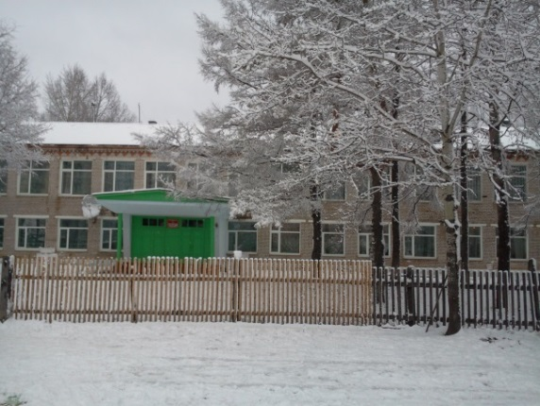
«SCHOOL LIFE»
Школьная жизнь
Выпуск №3, март 2015
МБОУ СОШ №24 п.Бира

Детско-юношеская организация «Солнечная республика»
В ЭТОМ ВЫПУСКЕ
«Мисс весна»…………………...….2
С 8 марта!………………………….3-6
Результаты олимпиад……………7
«Первые шаги в науку»…………..8
Творческая страничка……………9
Хотим вам пожелать крепчайшего здоровья,
В труде гуманном никогда не уставать!
Огромных вам удач и творческих успехов.
С улыбкой каждый школьный год встречать!
Желаем Вам счастливых долгих лет
И в хаосе тревожном мирозданья
Оставит след ваш кропотливый труд,
Достигнув грани высочайшего признанья!
«Мисс весна»
В преддверии праздника 8 марта в стенах нашей школы прошло увлекательное мероприятие «Мисс Весна». За титул боролись представительницы прекрасного пола 5-10 классов: Дамарацкая Дарья (5 класс), Козырева Анастасия (6 класс), | Пушкаренко Полина (7 класс), Трофимус Юлоия (8 класс), Ильченко Инна (9 класс), Король Алена (10 класс). Участницы показали свои творческие способности: пели и танцевали, рассказывали стихотворения и показывали сценки, проводили | конкурсы.. В конкурсе костюмов, созданных своими руками, победила Ильченко Инна, сшившая свое платье из конфетных фантиков. Титул «Мисс весна» строгое жюри определило Алене Король.

 | 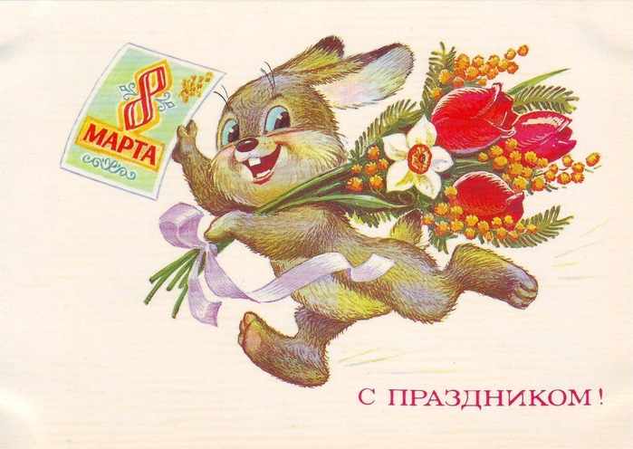
Дорогая Ирина Евгеньевна!  Поздравляем Вас с 8 марта!  Цветы сегодня – не объект для опыта,  А от души торжественный подарок.  Пусть будут все приятны Ваши хлопоты,  И каждый миг волшебный будет ярок!  8 Марта, красочный и радостный  Стучится вдохновенно в каждый дом.  Пусть принесет он миг удачи сладостной,  Одарит и уютом и теплом! | Дорогая Татьяна Ивановна!  Поздравляем Вас с 8 марта!  Физкультура – тоже наука,  Без физических упражнений  Наступает такая скука,  Тело портится, без сомнений!  И сегодня вас поздравляем  Мы всей школой в 8 марта!  И энергии вам желаем,  И в работе своей - азарта!
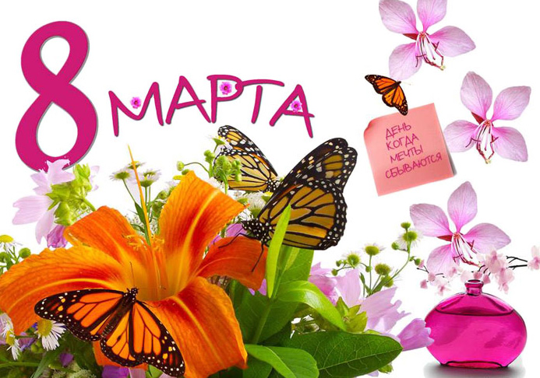
Дорогая Анна Алексеевна!  Поздравляем Вас с 8 марта!  Математики азы,  Её тайны и глубины  Постигаем с Вами мы,  Вы – учитель наш любимый!  Поздравляем с женским днём!  Пусть весна Вас вдохновляет,  И пусть творческий подъём  Никогда не исчезает! | Дорогая Елена Петровна!  Поздравляем Вас с 8 марта!  Химия – страна чудес!  И Вы гениально  У детей к ней интерес  Будите реальный!  Хочется Вам пожелать  В женский день удачи,  Чтоб легко было решать  В жизни все задачи!
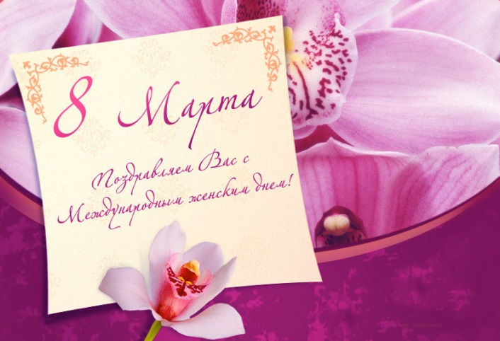
Дорогая Ольга Александровна!  Поздравляем Вас с 8 марта!  В 8 марта мы хотим сказать  Спасибо за английский ваш язык!  Его непросто в наши головы вбивать,  Но каждый уж к английскому привык.  Пусть будет это день хорош, красив,  И на подарки разные горяч!  Мы говорим, стараясь, что есть сил:  My dear teacher, happy 8th of March! | Дорогая Анастасия Михайловна!  Поздравляем Вас с 8 марта!  Любимой учительнице русского  8 Марта пожеланья искренни:  Богатств восточных, шарма – так французского,  Любви, добра, тепла, удачи истинной.  Пусть красота, как в лучших из романов,  Присутствует в большой судьбе во всем!  И каждый день без бед и без изъянов  Счастливым будет ветром принесен!
 | 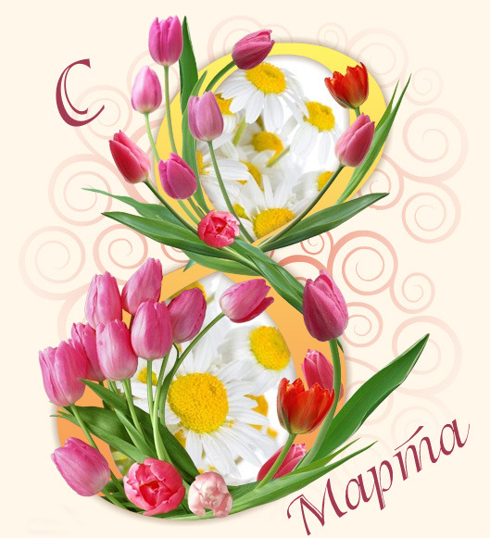
Дорогая Ольга Александровна!  Поздравляем Вас с 8 марта!  Не только карту мира узнаём,  Мы с Вами жизнь во многом познаём.  И поздравляем с радостью сегодня  Мы Вас с Международным женским днём!  Пусть в Вашей жизни будет море счастья,  И океан добра встречаете Вы в ней,  Не будет даже дуновения ненастья,  А будет ураган из творческих идей! | Дорогая Дарья Владимировна!  Поздравляем Вас с 8 марта!  О, физика, вот сложная наука –  Протянет мне учительница руку,  И я смогу понять азы предмета,  Хотя, порою, нереально даже это…  Учительница физики – вот гений!  Кумир былых, грядущих поколений!  Мы вас в 8 марта поздравляем,  Всегда такой же умной быть желаем!
Дорогая Ольга Геннадьевна!  Поздравляем Вас с 8 марта!  Вся история мира огромного  Педагога такого не знает –  Достойного, мудрого, скромного,  Кого мы сейчас поздравляем!  С 8 Марта, прекрасным, торжественным  И несущим Вам чары весны!  Пусть все будет ну просто божественно  И сбываются лучшие сны! | Дорогая Ольга Михайловна!  Поздравляем Вас с 8 марта!  Вам за работой и не видно -  Весна уже во двор спешит!  Сегодня с днем восьмого марта  Поздравим Вас мы от души!  И пожелаем Вам терпенья  В работе творческой такой –  Литературным вдохновеньем  Дышать легко нам лишь весной…
 | 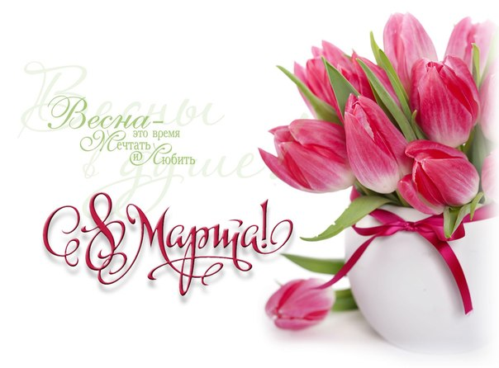
Дорогая Вера Алексеевна!  Поздравляем Вас с 8 марта!  Сегодня звонок как-то трепетно сладок!  Как будто всё тот же учебный порядок,  Но входит учитель, и словно бы солнце  Сквозь мартовский дождик пробилось в оконце.  Мы Вас поздравляем с Днём женским, особым,  Ведь женщина самой чистейшей Вы пробы!  Для Вас всё вокруг распускается ярко!  Для Вас все сегодня цветы и подарки! | Дорогая Светлана Петровна!  Поздравляем Вас с 8 марта!  Мы редко ценим вас, простите, дорогие.  Мы не со злости, просто мало понимаем,  И вы как ангелы, вы справедливые такие,  Мы вам обязаны всем тем, что теперь знаем.  Мы так хотели бы, чтобы чаще улыбались,  Чтобы чувствовали себя юными всегда,  Чтобы в день Восьмого марта все сбывалось,  Вам этот день подарит счастье навсегда!
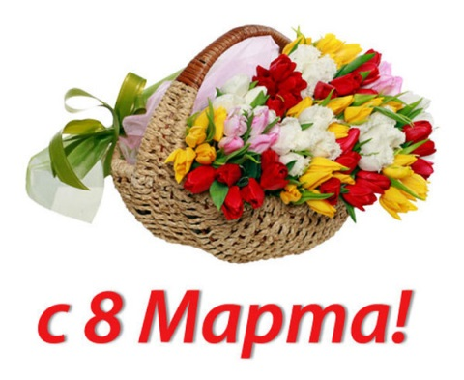 | 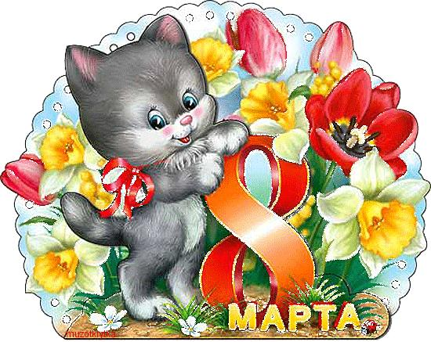
Дорогая Эмилия Болеславовна!  Поздравляем Вас с 8 марта!  Учительница наша, мама класса,  Прими от нас, в честь праздника, слова:  Пусть ваша жизнь становится все краше,  И не болит от шума голова.  Пусть государство больше даст зарплату,  И будет легким каждый шаг в пути.  А мы, не только в день восьмого марта,  Будем себя, как взрослые, вести! | Дорогая Яна Николаевна!  Поздравляем Вас с 8 марта!  Где сложно – там и женщины,  Мы так живем веками.  Как вы прекрасно ладите  Всегда с учениками!  Хотим вам пожелать в день 8 Марта  Исполнить все мечты и воплотить таланты.  Желаем блеска глаз, в душе весны и песен.  Хотим, чтобы каждый день был к вам щедр и весел.
 | 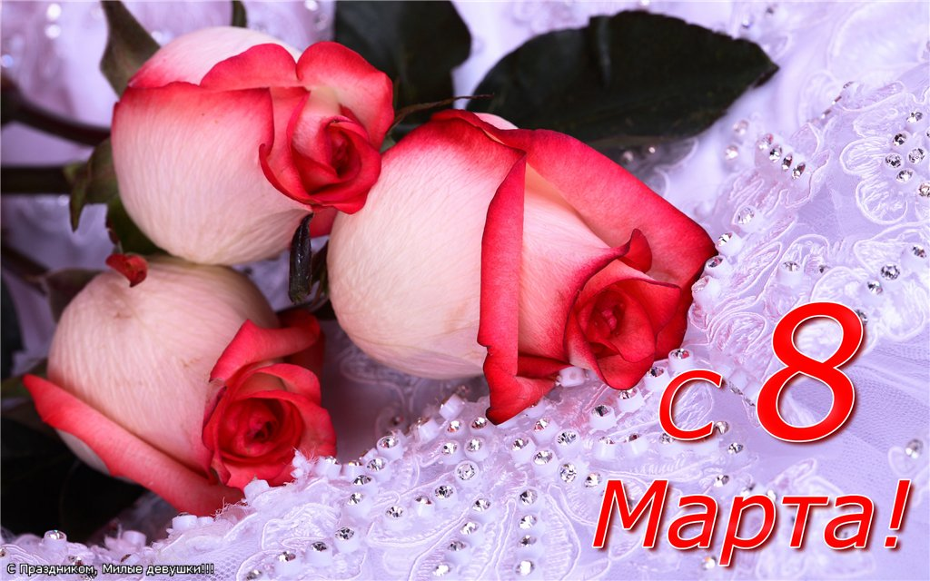
Дорогая Ирина Григорьевна !  Поздравляем Вас с 8 марта!  В тёплый день 8 Марта  Пожелаем вам добра,  Много радостных улыбок,  Много счастья. Пусть дела  Все забудутся на время,  Пусть заботы подождут,  Пусть цветы, подарки близких  Только радость принесут | Дорогая Вероника,,,! Поздравляем Вас с 8 марта  Мы бесконечность Вам счастья желаем,  Горизонтально восьмерку рисуя,  Чтобы всегда огонечки пылали  В добрых глазах, залихватски танцуя!  Пусть же раскрасятся радостью будни,  С ветром весенним удача ворвется,  И ослепительно яркою будет  В жизни любовь, и горячей, как солнце!
Результаты муниципальных олимпиад среди 3-6 классов
Ф.И участника | Предмет | Класс | Количество баллов | Рейтинг | Учитель
Удовиченко Петр | Природоведение | 5 | 27 | победитель | Павлова Е.П.
Дамарацкая Дарья | Английский язык | 5 | 57 | победитель | Глазунова О.А.
Янова Дарья | Русский язык | 5 | 26,5 | победитель | Ткач А.М.
Дамарацкая Даша | Русский язык | 5 | 23,5 | призёр | Ткач А.М.
Решетникова Юлия | Русский язык | 4 | 25 | призер | Зырянова Э.Б.
Янова Дарья | Информатика | 5 | 80 | призер | Янова И.В.
Бобрышев Степан | Природоведение | 5 | 19 | призер | Павлова Е.П.
Янова Дарья | Литература | 5 | 37 | призёр | Ткач А.М.
Домарацкая Дарья | Информатика | 5 | 65 | 6 место | Янова И.В.
Акулов Максим | Информатика | 6 | 15 | 13 место | Янова И.В.
Удовиченко Петр | История | 5 | 31 | 4 место | Сеземова О.Г.
Цыбукеев Кирилл | История | 6 | 24 | 2 место | Сеземова О.Г.
Кащенко Ульяна | Математика | 3 | 17 | 7 место | Грудцина О.В.
Петренко Мария | Математика | 4 | 9,2 | 15 место | Зырянова Э.Б.
Удовиченко Петр | Математика | 5 | 40 | 14 место | Колмогорова З.П.
Цыбукеев Илья | Математика | 5 | 35 | 15 место | Колмогорова З.П
Аверьянова Алина | Математика | 6 | 50 | 8 место | Мостовая Д.В.
Зенич Данил | Математика | 6 | 28 | 20 место | Мостовая Д.В.
Цыбукеев Кирилл | Обществозн |  | 22 | 20 место | Сеземова О.Г.
Кащенко Ульяна | Окр. мир | 3 | 48 | 12 место | Грудцына О.В.
Звездова Алина | Окр. мир | 4 | 12 | 16 место | Зырянова Э.Б.
Кострыкина Татьяна | Русский язык | 3 | 27 | 7 место | Грудцина О.В.
Удовиченко Петр | Русский язык | 5 | 15 | 17 место | Ткач А.М.
Аверьянова Алина | Русский язык | 6 | 46, | 21 место | Ткач А.М.

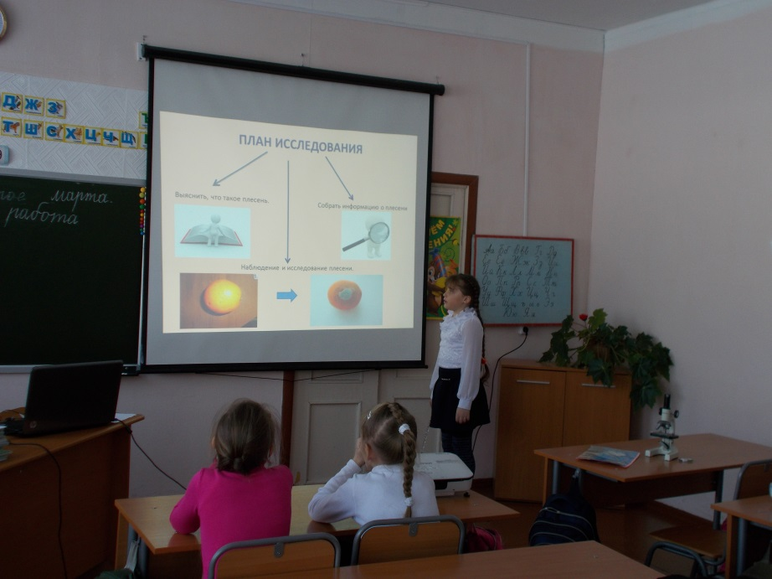 | «Первые шаги в науку».  20 марта в школе прошла ежегодная научно-практическая конференция «Первые шаги в науку». Ребята представили интересные творческие работы. Выступления участников оценивало жюри, в состав которого входили Палшкова И.Е., Колмогорова З.П., Щербакова Т.И. Первое место присудили Власовой Виктории, второе место разделили учащиеся 2 класса (Готовченко Никита и Радюк Маша выступили с работой «Соль») и ученица 3 класса (работу «Каша – радость наша» представила Кащенко Ульяна). Пустовая Катя, Зозуля Юля и Пильц Карина, ученицы 2 класса, подготовили групповой проект «Колокольчики», занявший 3 место.
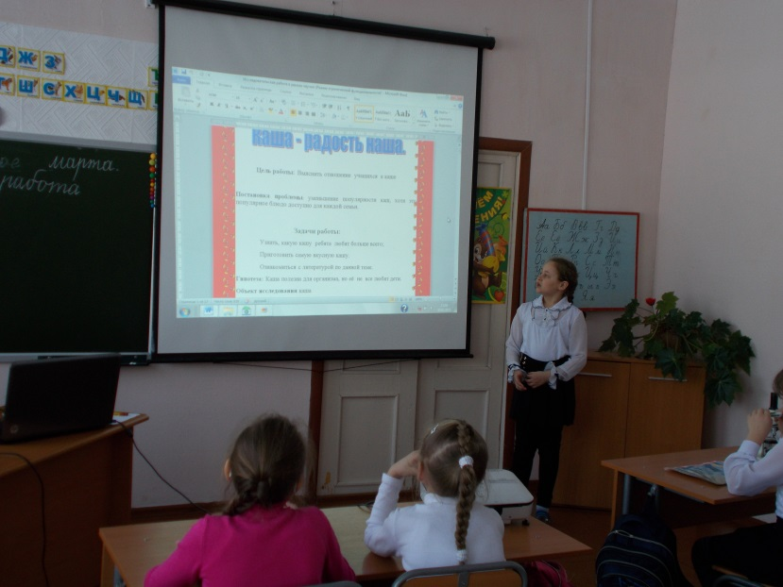 | 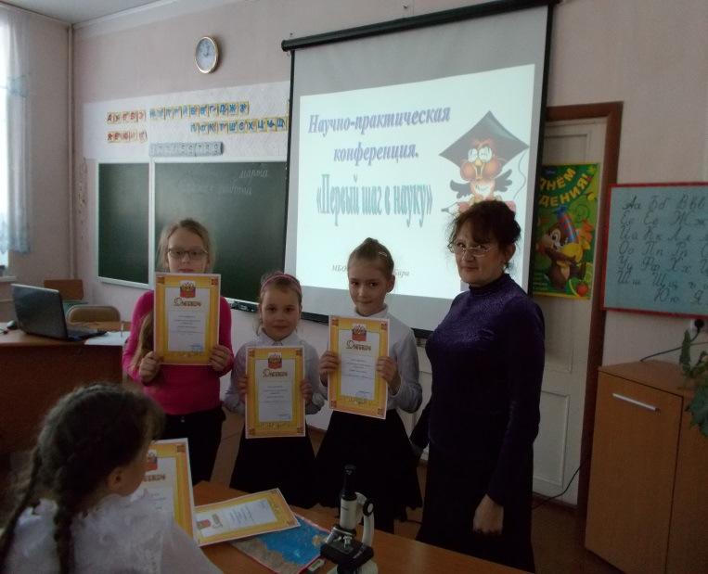
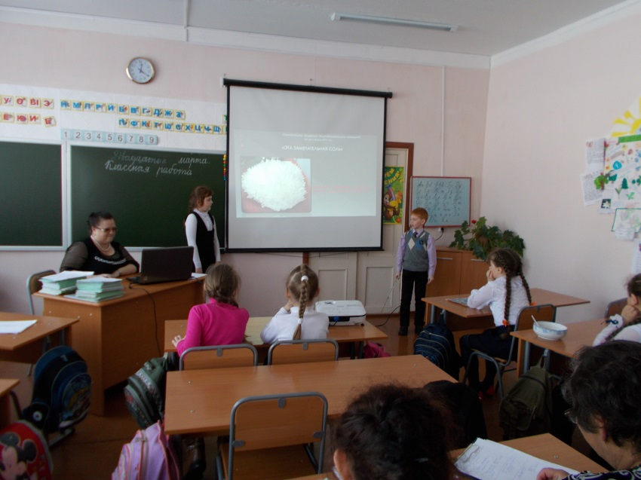 | 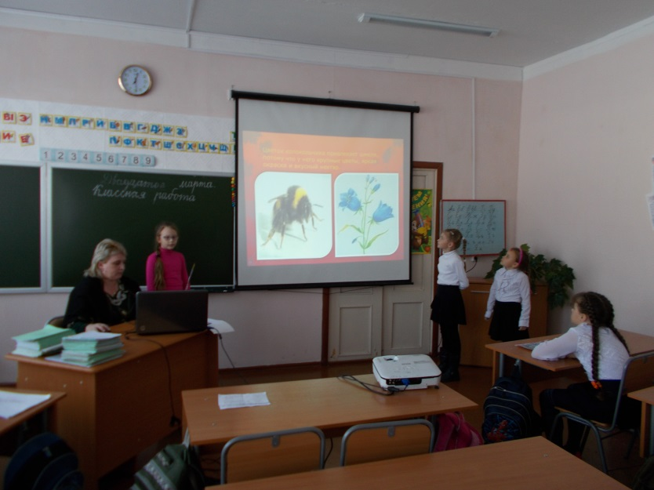

Кроссворд
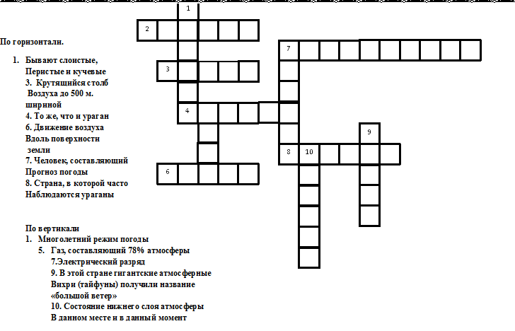
Ребята уже соскучились по теплому солнышку, по зеленой травке, по каникулам. Вот и ученики 3 класса провели конкурс рисунков, а Журкин Максим подготовил проект «Пришла весна», в котором написал рассказ «В ожидании весны».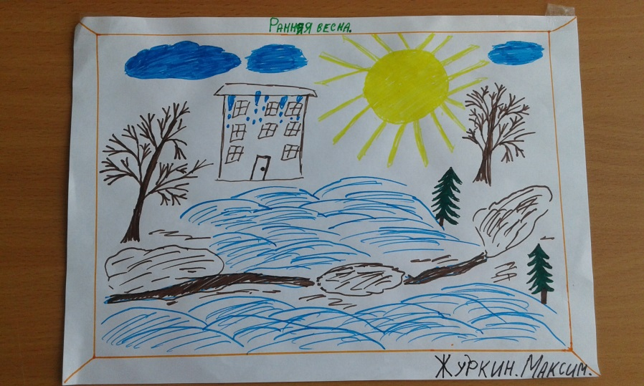

Школьная газета  «SCHOOL LIFE»  Адрес: МБОУ СОШ №24 п.Бира,  Ул. 40 лет Победы, 13  Облученский р-н, ЕАО | Над выпуском работали:  Ларионова Ксения, Долинская Алина, Бобрышев Степан, Удовиченко Петр, Янова Дарья | Дата выпуска : 21 марта  Газета выходит 1 раз в месяц

